新 书 推 荐
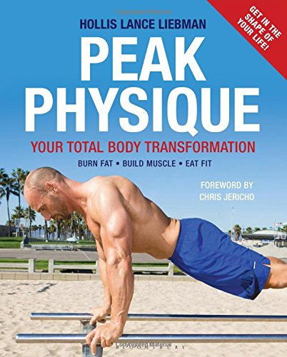
中文书名：《巅峰形体：完全改造你的身体》
英文书名：Peak Physique: Your Total Body Transformation
作 者：Hollis Lance Liebman
出 版 社：Bloomsbury
代理公司：ANA
页 数：160页
出版时间：2014年12月
代理地区：中国大陆、台湾
审读资料：电子稿
类 型：保健

内容简介：

好莱坞最炙手可热的训练师之一提出的防呆训练法就像一把瑞士军刀一样可以在12周或是更少的时间内来雕刻你的体形。《巅峰形体》（Peak Physique）给你提供了多种方法以达到健美的体魄，书中提供了一个阐述充分的、分步渐进式的有氧与抗阻锻炼计划，无论是男是女、无论是健身房新人还是常客，都会有效果。本书还给你有关营养方面的建议，以及如何给你的身体补充能量已达到巅峰的状态。从你开始转变的第一周到经历非凡测试和考验的第12周的过程来看，你可以脚踏实地的达到你梦想的形体！由美国职业摔角超级明星克里斯·杰里科（Chris Jericho）撰写的序言。

作者简介：

霍利斯·朗斯·利伯曼（Hollis Lance Liebman）是一位私人训练师，前健身杂志编辑（《健身男士》（Exercise for Men）、《男士健身》（Men's Exercise）、《自然健美与健身》（Natural Bodybuilding and Fitness）），还是全国健美冠军。他还是《核心稳定性剖析》（Anatomy of Core Stability）和《力量与调整的剖析》（Anatomy of Strength and Conditioning）两书的作者，住在洛杉矶，曾经与一些好莱坞名流共事过，包括休·杰克曼（Hugh Jackman）、珍·林奇（Jane Lynch）（欢乐合唱团）、克里斯·杰里科（Chris Jericho）（美国职业摔角超级明星）、小野猫合唱团（Pussycat Dolls Melody and Karmit）、乔瓦尼·利比斯（Giovanni Ribisi）（阿凡达）等人。

谢谢您的阅读！
请将回馈信息发至：俞晓宁（Winnie Yu）
安德鲁﹒纳伯格联合国际有限公司北京代表处
北京市海淀区中关村大街甲59号中国人民大学文化大厦1705室, 邮编：100872
电话：010-88810959
传真：010-82504200
Email: winnie@nurnberg.com.cn
网址：www.nurnberg.com.cn
微博：http://weibo.com/nurnberg
豆瓣小站：http://site.douban.com/110577/

